class Program

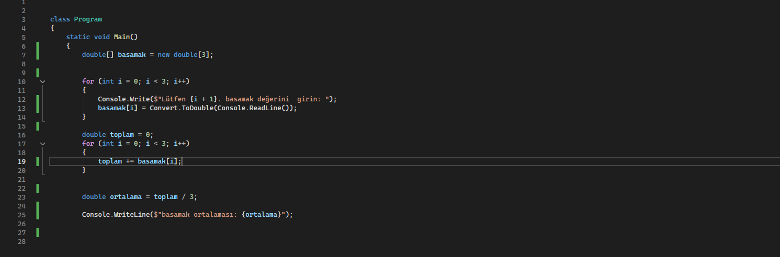

{

static void Main()

{

double[] basamak = new double[3];

for (int i = 0; i < 3; i++)

{

Console.Write($"Lütfen {i + 1}. basamak değerini girin: ");

basamak[i] = Convert.ToDouble(Console.ReadLine());

}

double toplam = 0;

for (int i = 0; i < 3; i++)

{

toplam += basamak[i];

}

double ortalama = toplam / 3;

Console.WriteLine($"basamak ortalaması: {ortalama}");